Математические игры
Цель: упражнять детей в счете в пределах десяти, закрепить состав числа, умение решать примеры на сложение и вычитание.
- Засели домики.
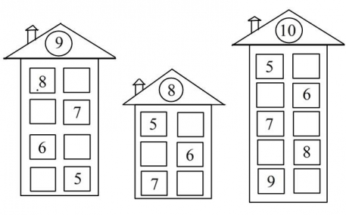
- « Знаки»
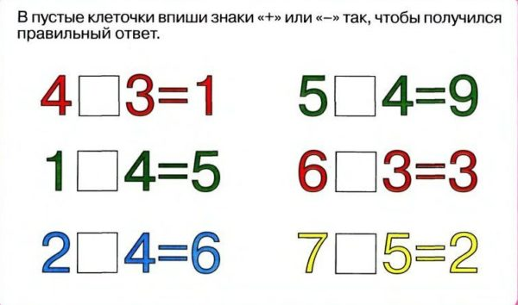

- «Расшифруй и реши»
Подставь вместо картинок цифру и реши пример.
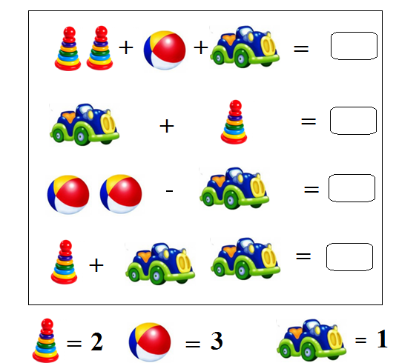

Попробуйте сами зашифровать примеры.

